Это цветы, которые растут в поле, на лугу, в лесу.
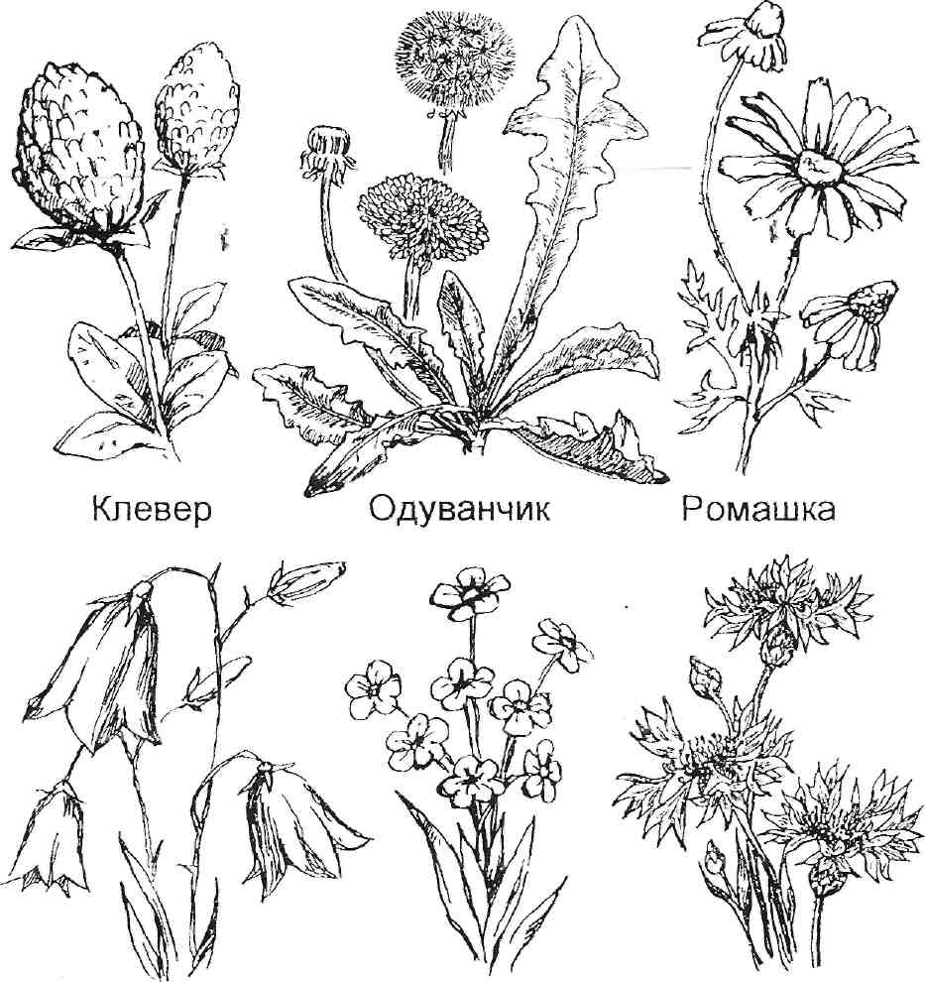

Колокольчик
Незабудки
Василек

В поле такого цветка не найду —
Он на кустах расцветает в саду.
Он розовый, он красный
И разных сортов,
Его называют царицей цветов.
(Роза)
Колосится в поле рожь. • Там, во ржи, цветок
найдешь. Ярко-синий и пушистый, Только жаль, что не
душистый (Василек)

«Цветы»

- Для чего выращивают цветы? Из каких частей они состоят? Как надо ухаживать за цветами?
- Где растут садовые цветы, полевые, комнатные цветы? Какие цветы растут у тебя дома?
- Назови свои любимые цветы…

- Какие цветы любит твоя мама?

- Какого цвета бывают розы, гвоздики, тюльпаны, лилии, ирисы, маргаритки, астры, мимозы?
- Назови цветы со словами «1, 2, 5»
- «Скажи ласково» - цветок- … , цветы - … , стебель - … , лист - … , листья - … букет - …
- как можно назвать букет ромашек – ромашковый,
васильков - … , астр - … , гвоздик - … , маков - …
- Скажи со словом «цветочный» : аромат, клумба, магазин, ларек, семена, лепестки, рынок, поле, выставка, витрина, горшок, венок, луг, мед, улица.
- Придумай название улице, на которой растет много васильков (Васильковая),
Ромашек - , роз- , фиалок- , тюльпанов- , гвоздик- , клевера- , незабудок- …

